Amérique du sud 2003 I. LUNETTE OU TÉLESCOPE ? (4 points)
http://labolycee.org
Douceur des nuits et clarté du ciel font de l’été la saison idéale pour s’initier à
l’astronomie. Mais quand on est totalement débutant dans ce genre d’exercice, quel matériel
choisir ?
Si on exclut les paires de jumelles, il existe deux grandes familles d’instruments pour l’observation du ciel : les lunettes et les télescopes. Leur différence de conception tient
essentiellement au trajet emprunté par la lumière dans l’appareil.
Les lunettes se résument à un tube portant une lentille (ou un groupe de lentilles) à chaque extrémité. La plus grosse, tournée vers le ciel, est l’objectif : elle capte la lumière et concentre les
rayons pour former une image à l’intérieur de l’instrument. La deuxième lentille, l’oculaire,
permet d’observer cette image.
Le grossissement d’une lunette est égal à la distance focale de l’objectif divisée par celle de l’oculaire …
Dans un télescope, le trajet optique de la lumière est fondamentalement différent de celui
d’une lunette. Son principe de fonctionnement repose sur un jeu de miroirs. Le plus important, dit
miroir primaire, capte la lumière et la dirige vers un second miroir, le miroir secondaire qui, à
son tour, la réfléchit vers l’oculaire.
Le grossissement d’un télescope se calcule de la même manière que pour une lunette. Le
miroir primaire, sphérique convergent, possède aussi une distance focale. On la divise par la
distance focale de l’oculaire pour déterminer le grossissement.
d’après l’article "Lunette ou télescope" de Henri-Pierre PENEL, Sciences et Vie, août 2001.

L’objectif de cet exercice est de schématiser les trajets suivis par la lumière dans une lunette astronomique et dans un télescope.

1. Une lunette astronomique.
On observe la Lune à l’aide d’une lunette astronomique dont l’objectif est une lentille convergente de distance focale f ’₁ = 100 cm.
Vue depuis la Terre, la Lune a un diamètre apparent α = 9,3 × 10^{–3} rad.
1.1.1. Rappeler la définition du diamètre apparent (on pourra répondre par un schéma clairement
annoté).
1.1.2. Calculer le diamètre réel de la Lune sachant qu’elle est située à 3,8 × 10⁵ km de la Terre.

1.2. On appelle AB le diamètre de la Lune situé dans le plan vertical contenant l’axe de la lunette, le point A étant situé sur l’axe optique principal (voir figure 1 de l’annexe). La lune étant très
éloignée de la Terre, dans toute la suite de l’énoncé, on la supposera à l’infini.
1.2.1. Sur la figure 1 de l’annexe, à rendre avec la copie, construire l’image A₁B₁, donnée par l’objectif (lentille L₁) de l’objet AB.
1.2.2. Calculer la grandeur de cette image. L’angle α étant petit, on pourra utiliser l’approximation
tanα α , α étant exprimé en radian.

1.3. L’image A₁B₁ sert d’objet pour l’oculaire (lentille L₂) qui en donne une image A’B’.
1.3.1. Quelle position particulière doit occuper A₁B₁ pour que A’B’ soit rejetée à l’infini (vision sans fatigue) pour un œil normal ?
1.3.2. En déduire la position des foyers de la lentille L₂ et les marquer sur la figure 1 de la feuille
annexe, en fin d'exercice.
1.3.3. Construire l’image A’B’ sur la figure 1.
1.4. On appelle grossissement de la lunette le rapport G = $\frac{α'}{α}$, α étant le diamètre apparent et α’ l’angle sous lequel on voit l’image A’B’.
1.4.1. Calculer l’angle α’ sachant que l’oculaire a une distance focale f ’₂ = 10,0 cm. L’angle α’ étant petit, on pourra utiliser l’approximation tan α’ α’, α’ étant exprimé en radian.
1.4.2. En déduire le grossissement de la lunette.
1.4.3. Vérifier que la relation indiquée dans le texte pour calculer le grossissement donne le même résultat.

2. Un télescope.
On utilise maintenant un télescope de Newton pour observer la Lune. Le miroir principal, de sommet S, a une distance focale f ’₁ = 100 cm.
2.1.1. Quel est, d’après le texte, le rôle du miroir secondaire ?
2.1.2. Pourquoi ce miroir est-il indispensable dans un télescope ?

2.2. Sur la figure 2 de la feuille annexe (à rendre avec la copie) on a représenté l’image A₁B₁ donnée par le miroir primaire. Cette image sert d’objet pour le miroir plan qui en donne une image A₂B₂.

2.2.1. Construire l’image A₂B₂ puis l’image définitive A’B’ donnée par l’oculaire.
2.2.2. Compléter sur la figure 2 de la feuille annexe, le trajet dans le télescope du rayon issu de B qui frappe le miroir principal en I (faire un tracé en couleur bien visible).

FEUILLE ANNEXE
À RENDRE AVEC LA COPIE

Figure 1
L₁
O₁
α
B∞
A∞
O₂
L₂
F'₁

L₂

O₂
F’₁

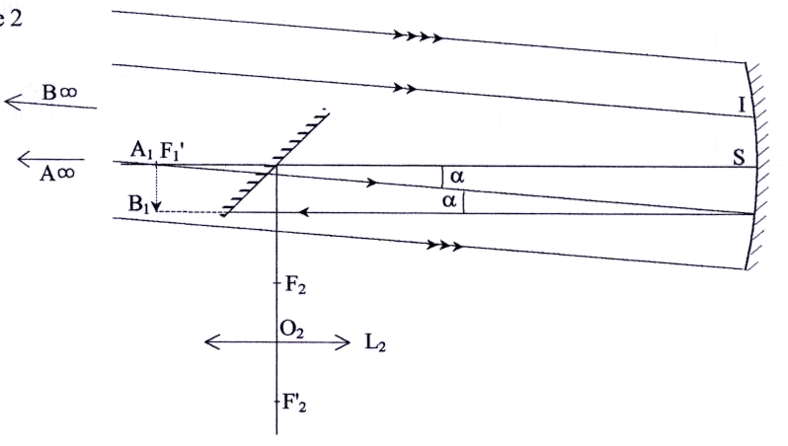
Figure 2

